Январь 2026 | 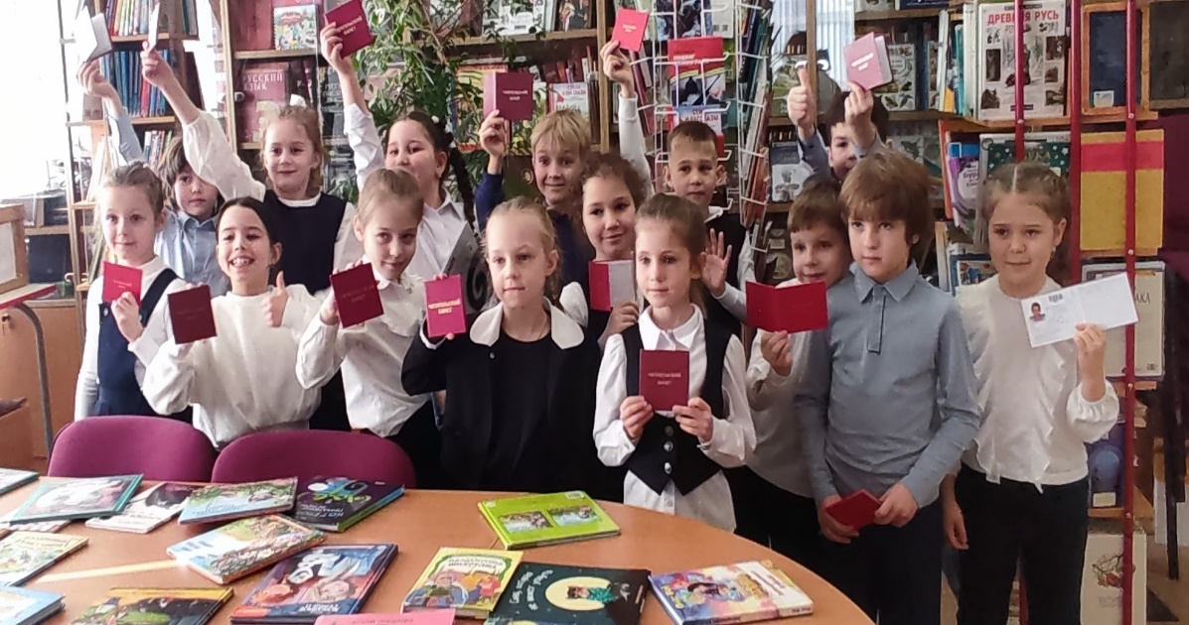 | Посвящение в читатели .  Ученики 1А класса -20 учеников и сотрудники библиотеки.
 | 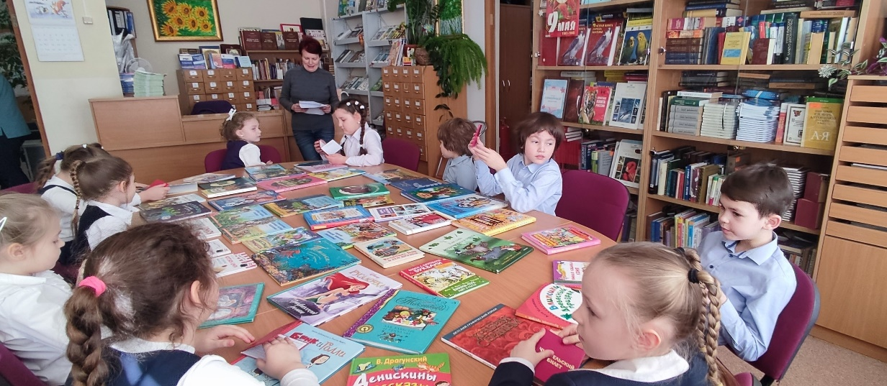 | Знакомство с библиотекой  провели сотрудники библиотеки с учениками  1А класса

